全労連女性部ニュース NO418 2012年8月17日
発行 全労連女性部 〒113－8462 東京都文京区湯島２－４－４ 全労連会館４Ｆ

核兵器なくそう女性のつどい
世界から核兵器、放射能被害をなくそう。基地を始め、
戦争につながるあらゆるたくらみを許さない女性の運動をひろげよう！！
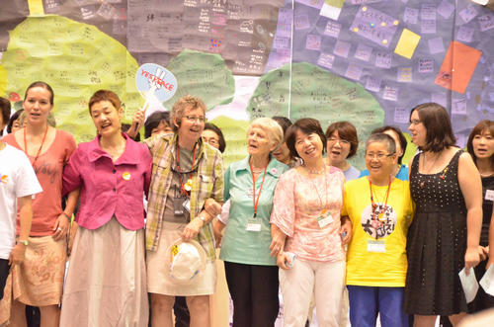
８月５日、広島市内で核兵器をなくそう女性のつどい2012inヒロシマ」が開催され、約1000人が参加しました。つどいでは第1部で世界と日本の女性たちの交流を行い、核兵器禁止世代BANgコーディネーター・ニナ・アイゼンハートさん、韓国済州島基地建設反対活動家 さん、ふくしま復興共同センター・放射能対策子どもチーム・鈴木眞紀子さん、沖縄・我如古（がねこ）ルミ子さん、広島の被爆者・矢野美耶古さんが発言。世界から核兵器、放射能被害をなくそう。基地を始め、戦争につながるあらゆるたくらみを許さない女性の運動をひろげようと呼びかけました。第2部では会場の参加者が自由に発言し、思いや運動を交流する場となり、参加者が次々に発言、原発再稼働反対を求める首相官邸前行動への参加の感想、福島の高校生の避難生活での思いなどが語られました。

千葉県男女共同参画センターフエステイバル２０１２
子育て労働者ＳＯＳ！千葉労連女性部がワークショップで女性労働者の実態を報告
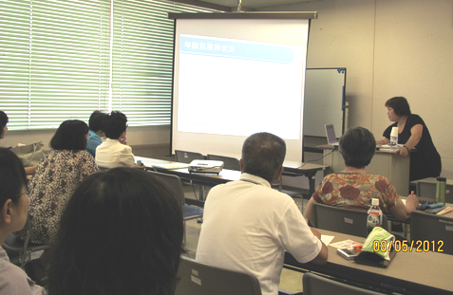
千葉労連女性部は、2012年８月５日午前、全労連女性部副部長の角田季代子さんを招いて、千葉県男女共同参画センターフエステイバル２０１２のなかで、「子育て労働者ＳＯＳ！」というタイトルでワークショップを開きました。
角田さんは、女性差別撤廃条約の日本審査の状況やＣＥＤＡＷ（女性差別撤廃委員会）の勧告にふれ、国際機関から指摘されている日本の女性差別の実態を政府統計や全労連女性部の実態調査を活用しながら報告。全労連女性部の「憲法ハンディーノート」を配布し、現法の労働基準法や均等法、育介法等の活用と、さらによりよい職場でのとりくみを強めることを強調しました。
ワークショップでの意見交換では「３８年間公務員で、今年の３月係長職で定年退職し、再任用で働いている。退職して退職金の違いに気付いた。男女平均で４－５００万円低かった。男性は管理職が多いのであろうが、この事は年金にも影響あり。公務は差別のない職場と言われているが、いかに女性が差別されているかを今頃自覚した」「先週国会で有期契約の法律がとおった。５年後には若者の解雇が発生する。出産で８割退職する現実を少なくするためには、人員を増やす要求が必要だ」などの意見が出されました。アンケートには「子育てしながら働いている者として、相談したくて参加したが、私の知らないことをたくさん聞けたので、良かった」「フエステイバルはお祭りと言う感じだが、こういった学習会はやはり必要と感じた」との感想が寄せられました。（千葉労連女性部 阿部百合子さんからの報告要約）

＜東京労連女性センターニュースから要約＞
東京都産業指働局との情勢懇議会
7月11日に、女性センターは東京都産業労働局との懇談会をもちました。女性センターからは、13名が出席。はじめに、産業労働局から「平成23年度男女雇用平等参画状況調査」「東京都非正規労働者雇用環境整備支援事業」「平成28年度労働相談・あつせんの概況」について、それぞれ報告がありました。男女雇用平等参画状況調査結果では、「管理職にしめる女性の割合は10。2%。最も女性の割合の高い『係長相当職』でも16.4%にとどまっている。育児休業取得希望者が男性52.5%に対して実際に取得したのは1.8%と低く、また子どもの看護休暇が法定されていることを『知らない』が50.8%で認知度が低い」という報告がありました。調査回答者の自由意見のなかでは、「育児や介護の休職も、制度があるのみでなく、復帰後の体制がなければなかなか取得できない」、「育児休業を取得したいが、経済的に困難である。 80～ 90%の経済的補償がないと、男性の取得率はあがらないと思う」という声があがっています。労働相談及びあつせん状況の報告では、女性関連相談項目では、セクハラや育児休業に関する相談が多く、セクハラ相談はなかなか改善していない」実態が浮き彫りになりました。
女性センターからは、この間の取り組みや、期限付き任用教員の実態について、雇用不安、残業代不払い、パワハラの労働相談の事例、自治体関連職場での出産・育児に配慮がなく、均等待遇を求めているとりくみ、保育問題や全労連女性部の2つのアンケート結果の概要についてなどの実態を伝えました。
また、「母性保護のDVDを活用して学習している」「上司に対して母性保護教育をしてもらうよう働きかけている」「中間管理職への啓羨を強めている」「パワハラ研修については中間管理職に実施してくぅらいたい」などの報告や要望が出ました。2時間の懇談でしたが、はじめての参加者も多く、「生の声を届けるというのがやはり大事だね」という感想が出されました。__
全労連第26回定期大会―東京労連の女性代議員比率は50％！―
７月２９日～３１日、に開催された全労連第２６回定期大会への東京労連の女性の参加比率は、代議員１２人中、１日目は４人、２日目は５人、最終日は６人と、目標を大きく上回りました。しかも東京は２人発言しましたが、いずれも女性。発言者の一人、女性センター副議長の久保桂子さんは、冒頭、「５０％になったのは、半専従で女性の役員が増えたこと、ブロックが女性の参加に考慮してくれたこと、青年枠代議員が女性だったことにある。」と発言し、方針案の「男女共同参画推進委員会」の設置をおおいに進めてほしいと強調しました。
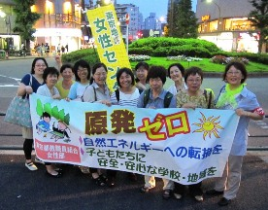
「原発ゼロ」を訴えるリレートーク
７月１3日、１８時２０分から１９時まで、常任員会の前を利用して、大塚駅頭宣伝を行いました。今回は、「７・１６さよなら原発１０万人集会」を目前にひかえ、集会への参加も呼びかけながらの宣伝でした。参加者は１１人、全労連女性部がつくった「原発ゼロへ 自然エネルギーへの転換を」のティッシュ３００個を配布しました。
リレートークでは、「国民の反対の声を無視した大飯原発の再稼働は許さない」「福島原発事故は家も仕事も家族が一緒に暮らすことも奪った。命を危険にさらすことは許されない」「いま、国民は行動している。いっしょに声をあげよう」と訴えました。女性センターは「学んで行動」を大切にしています。そして、女性センター主催の宣伝や、地域や単組の宣伝に合流するなど、いろいろな形で宣伝していこうと確認しました。
大塚駅頭宣伝参加者

1冊3200円送料実費

全労連女性部第２３回定期大会の開催について
すでに全労連会議招集10-11-240号（7月18日）でご連絡の女性部定期大会の代議員登録などについてご連絡とお願です。
日時 ２０１２年９月８日（土）１３時 ～９日（日）１２時３０分
9月8 日（土）13：00～17：30
17：50～ 御茶ノ水宣伝行動
18：30～20：00 柴田女性部長と女性運動の未来を語るつどい
9月9日（日） 9：30～12：30

場所 全労連会館２Ｆホール
■8月20日まで 各単産・地方の女性組織およびこれに準ずる組織（準備会を含む）の代議員は、女性組合員数を基礎数として決められています。構成員の増減で数に変化のあった場合は8月20日（月）までに連絡してください。
■8月28日に代議員数分の代議員証と傍聴券を送付します。全労連定期発送にのせて単産･地方組織本部宛に送ります。１日目と２日目で代議員が変わり代議員証の 受け渡しが困難な場合は必要枚数を送りますので連絡してください。
■8月31日まで代議員・傍聴者・争議団・宿泊申し込みの報告をお願いします。
第１日目の討論終了後に女性の争議団を激励するため、「女性の争議団紹介」を下記のとおり行います。各単産・地方組織は傘下組織および支援共闘関係にある争議団で参加を希望する争議団名を8月31日(金)までに報告してください。希望する組織数によりますが、２分（400 字程度）で訴えをしていただきます。日時 ９月８日（土） 午後５時ごろ～５時３０分（４時３０分に集合してください）場所 全労連会館2Fホール（定期大会会場）
■資料配布希望の場合単産・地方組織・争議団等で、大会で配布したい資料がある場合は、下記のようにして送付してください。
部数：１８０部
形：Ａ４を超える大きなサイズのものは、Ａ４またはＢ５の形に折ること。できるだけ１種類にしてください。やむなく複数種類になる場合は、間にはさむなどセットにして１組にして送ってください。 送付先：〒113‐8462 東京都文京区湯島２－４－４ 全労連会館４Ｆ 全労連女性部 表に「全労連女性部大会資料」と明記のこと。
送付日：９月5日（水）必着のこと 保管場所がないので左記の日にち指定でお送りください。

●情報●
●来年度予算概算要求の労働政策重点事項案を論議／労政審
厚生労働省の労働政策審議会は７月31日、第31回会合を開き、来年度予算概算要求に関する労働政策の重点事項について議論した。提出された重点事項案は、「全員参加型社会の実現」「ディ―セント・ワークの実現」「成長分野等での雇用創出、人材育成の推進」などを柱としている。
http://www.mhlw.go.jp/stf/shingi/2r9852000002gn8s.html
●男女共同参画会議開催
平成24年8月1日（水）、総理大臣官邸にて、第41回男女共同参画会議が開催された。冒頭、藤村内閣官房長官より御挨拶があり、その後、女性に対する暴力に関する専門調査会及び監視専門調査会の報告や、「女性の活躍促進による経済活性化」行動計画についての説明があった後、今後の取組事項が決定された。配布資料等は、下記URLを参照。
http://www.gender.go.jp/danjo-kaigi/gijisidai/ka41-s.html

